**Spamfilter** [**http://de.dreamstime.com/lizenzfreies-stockbild-spam-filter-diagramm-image26313036#_**](http://de.dreamstime.com/lizenzfreies-stockbild-spam-filter-diagramm-image26313036#_)



Die Zeitschrift Computerbild (*Ausgabe 22/2004)* zeichnete einen Spam-Filter als Testsieger aus, der 95 % aller Werbemails aussortiert. Zugleich werden aber auch 1 % der gewünschten E-Mails (private oder Newsletter) ausgefiltert.

Über 90% der weltweit verschickten Mails sind Spams.

1. Die Informationen des Textes kann man übersichtlich in einem Baumdiagramm darstellen. Welche der drei Darstellungen entspricht dem Text am besten? Begründe deine Entscheidung.

95 %

1 %

90 %

Werbemails

Private Mails

Newsletter

Mails

90 %

1 %

95 %

Werbemails

Mails

Spam

Private Mails / Newsletter

(I) (II)

90 %

1 %

95 %

Werbemails

Mails

Spam

Kein Spam

Spam

Kein Spam

Private Mails / Newsletter

(III)

2. Nimm an, du bekommst in einer Woche 1000 Mails.

Wie viele davon sind

a) Werbemails?

b) Private Mails / Newsletter?

Wie viele von den

c) Werbemails sind als Spam ausgefiltert worden?

d) Werbemails sind nicht als Spam erkannt worden?

e) privaten Mails / Newsletter sind als Spam aussortiert worden?

f) privaten Mails sind erhalten geblieben?

3. a) Ergänze das Baumdiagramm so, dass an den Ästen die absoluten Anzahlen stehen.

900

Werbemails

1000Mails

Spam

Kein Spam

Spam

Kein Spam

Private Mails / Newsletter

b) Wie viel Prozent aller Mails landen im Spamfilter?

c) Wie viel Prozent der Mails, die der Filter

nicht aussortiert, sind erwünschte

private Mails oder Newsletter?

4.

Werbung an eine Millionen Kunden für 50 Dollar: So viel kostet laut Informationen der Sicherheitsfirma Sophos eine Spam-Attacke. … Antworten nur 100 Empfänger …, so kostet ein neuer Kunde gerade 50 Cent. Billiger geht es nicht. Im Pornobereich soll der Rücklauf auf eine Spam-Attacke sogar bei bis zu zwei Prozent liegen … .

Der Anteil der Spam-Mails aus dem Pornobereich liegt bei ca. 45 %.

a) Vervollständige das Baumdiagramm zum Text.

Produktwerbung

1 000 000 Werbemails

Antwort

Keine Antwort

b) 2010 wurden weltweit täglich ca. 260 Milliarden

Spammails versendet. Berechne die Anzahl der

dadurch erreichten Neukunden insgesamt.

c) Ca. 3 % aller Spam-Mails enthalten Schad-

programme (Trojaner, Würmer).

Diese sind fast ausschließlich im Porno-

bereich zu finden.

Schätze die Anzahl der durch

diese Mails infizierten Rechner ab.

d) Stelle eine weitere Aufgabe, die mit den gegebenen Informationen bearbeitet werden kann.

5. Die Grafik zeigt den Anteil der Personen, die 2011 Spam per SMS erhalten haben aufgeteilt nach Geschlecht. Dabei wurden Smart-phones von Männern und Frauen etwa gleich stark genutzt.

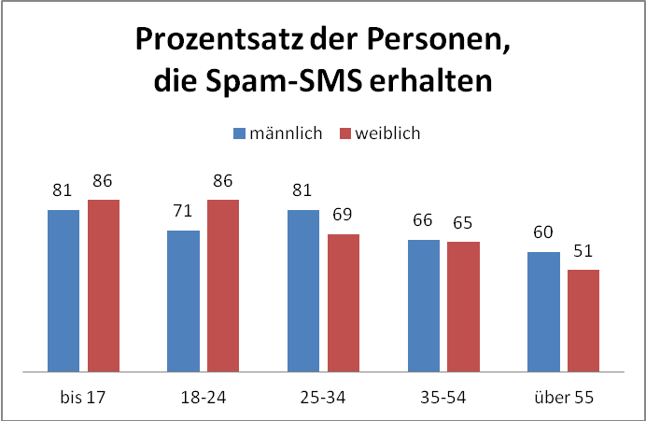

Die Altersverteilung der Smartphone-Nutzer wird in der Tabelle dargestellt:

|  |  |  |  |  |  |
| --- | --- | --- | --- | --- | --- |
| Altersgruppe | bis 17 | 18-24 | 25-34 | 35-54 | Über 55 |
| Anteil an allen Smartphone-Nutzern | 7,6 % | 14,4 % | 22,0 % | 37,1 % | 18,9 % |

a) Zeichne ein Baumdiagramm, das die Altersverteilung und die Spam-SMS Aufteilung beinhaltet. Beschrifte das Diagramm mit den Prozentangaben.

b) Berechne mithilfe des Baumdiagramms wie groß der Spam-SMS Anteil insgesamt ist. c) Stelle selbst weitere Berechnungsaufgaben, die mit dem Baumdiagramm gelöst wer- den können.